1997-2022 – Distributor KUNSTSTOFFEXPRESS feiert 25-jähriges Jubiläum
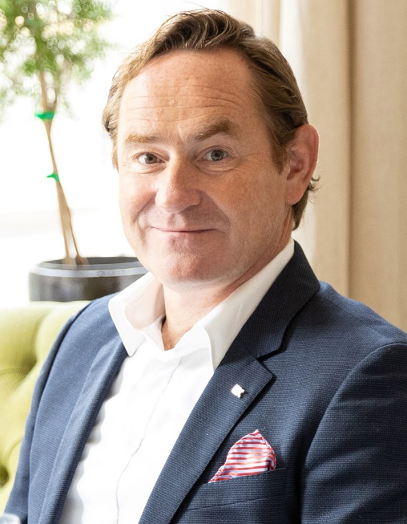 | Marcus Mahnecke hat die 1997 von ihm selbst gegründete KUNSTSTOFFEXPRESS Handel GmbH von einer konventionellen Handelsvertretung zu einem bedeutenden Distributions- und Handelshaus mit einem Warenumschlag von rund 50.000 Tonnen pro Jahr entwickelt; © KUNSTSTOFFEXPRESS
Bielefeld, Juni 2022
Die KUNSTSTOFFEXPRESS Handel GmbH (KX) blickt auf eine 25-jährige erfolgreiche Firmengeschichte zurück. 1997 hatte Marcus Mahnecke, Eigentümer und Geschäftsführer, am Standort der Firmenzentrale in Bielefeld eine Handelsvertretung unter diesem Namen gegründet. Heute verfügt das Unternehmen darüber hinaus im nahegelegenen Löhne über ein 2020 in Betrieb genommenes Service- und Logistikzentrum mit über 5000 Tonnen Lagerkapazität sowie sechs Verkaufsbüros, acht weitere Speditionsläger mit bis zu 20.000 Stellplätzen und diverse Home-Offices in der Region D-A-CH. Mit 27 Mitarbeitern und einem Handelsvolumen von über 50.000 Jahrestonnen zählt KX heute zu den zehn größten Distributoren im deutschsprachigen Raum. Das Unternehmen gliedert sich in die Geschäftsbereiche Distribution, International Trading, Healthcare, Special Compounds und Reprocessed Products. Das Portfolio umfasst – zum Teil auf Basis exklusiver Lieferverträge – Polyolefine, Styrol- und technische Kunststoffe weltweit agierender Rohstofferzeuger, Compounds von Repsol und Ravago sowie Compounds und Recompounds aus eigener Produktion.
Dazu Mahnecke: „Von Beginn an haben wir mit Fleiß und Kompetenz erfolgreich dazu beigetragen, dass unsere Kunden die für sie optimalen Werkstoffe auswählen und effizient verarbeiten konnten, und sind dadurch kontinuierlich gewachsen. Ein Beispiel für die dabei erworbene Wertschätzung ist der Vertrauensbeweis der spanischen Repsol Quimica, die uns 2021 die deutschlandweite Distribution ihrer Polyolefine für den höchst anspruchsvollen HealthCare-Bereich übertragen hat. Langjährig gefestigte Beziehungen zu unseren Lieferanten und Kunden lassen erwarten, dass KX seinen Wachstumskurs auch angesichts der aktuellen, angespannten Situation im Rohstoffbereich beibehält. So peilen wir für 2022 das Überschreiten der 60.000-Tonnen-Marke in den deutschsprachigen Ländern an. Die Weichen sind gestellt, und wir freuen uns auf die zukünftigen Herausforderungen.“
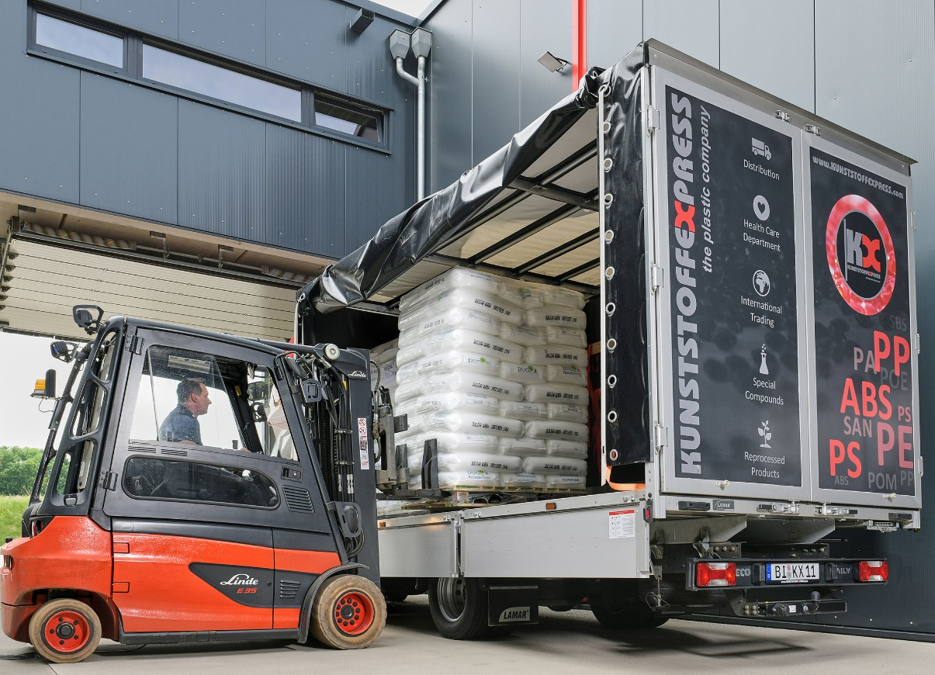
Mit eigenen LKW beliefert KX seine Kunden bei Engpässen innerhalb von 24 Stunden; © KUNSTSTOFFEXPRESS
Polyolefine, technische Kunststoffe, Compounds und Recompounds
Im Polyolefinbereich umfasst das Portfolio von KX – über das breite Angebot von Repsol Quimica hinaus – auch PE- sowie PP-Typen aus der Produktion der israelischen Carmel Olefins, von LG Chem sowie der niederländischen Ducor Petrochemicals. Die technischen Kunststoffe stammen ebenfalls von LG Chem sowie von der Formosa Plastics Corporation (POM). Die KUNSTSTOFFEXPRESS Prime-Typenware umfasst PA 6, PP-Compounds, PP-GF- und -Mineralbatche, elektrisch leitfähige sowie Rußcompounds. Die KUNSTSTOFFEXPRESS Recompounds reichen von ABS über PE, PP, PS und PP-Mineralbatche bis zu Feuchtigkeitsabsorbern. Vervielfältigt wird das Angebot durch die Flammschutz-, UV-Stabilisator-, Antistatik-, Schwarz-, Weiß- und Farb-Masterbatche von Tosaf.
Neben Neuware stehen Recyclingprodukte schon seit über 20 Jahren im Fokus. KUNSTSTOFFEXPRESS vermarktet jährlich mehr als 20.000 Tonnen Recompounds der Produktgruppen ABS, PS, PP und PE – eine Menge, die einer Einsparung von jährlich über 35.000 Tonnen CO₂ entspricht. Damit gehört das Unternehmen zu den größten Lieferanten in diesem Bereich und leistet so seinen Beitrag für die Umwelt.
Darüber hinaus nutzt der Unternehmensbereich Trading ein Netzwerk mit weltweit mehr als vierzig Produzenten in den Bereichen ABS, PS, PP und PE. So haben Kunden Zugriff auf ein noch breiteres Portfolio, und KX erschließt sich damit ein zusätzliches Wachstumspotenzial.
Belegexemplare und redaktionelle Rückfragen bitte an:
KUNSTSTOFFEXPRESS Handel GmbH
Patricia Rieke
patricia@kunststoffexpress.de
+49 521/9678921
Sie finden diese Pressemitteilung als Word-Datei zum Herunterladen unter: https://www.konsens.de/kunststoffexpress

